النموذج الاول A
الصف: التاسع الأساسي  المبحث: الرياضيات | اختبار نهاية الفصل الدراسي الأول  للعام الدراسي /
اسم الطالب: .........................  التاريخ: / / | اختبار نهاية الفصل الدراسي الأول  للعام الدراسي / | مدة الاختبار : ساعة ونصف  العلامة :......../ 80
*أجب عن الأسئلة جميعها وعددها( 5)علما بأن عدد الصفحات (4)
السؤال الأول : أضع دائرة حول رمز الإجابة الصحيحة : ( \ 20 علامة)
1) يعبر عن مجموعة مضاعفات العدد 3 التي تقل عن أو تساوي 16 بطريقة الصفة المميزة
a) c = $\{x│x=3k , k ϵ w , o<x ≤16\}$ b) c = $\left\{x | x=k-3, k ϵ w , o<x <16\right\}$
c) c = $\left\{x | x=3k , k ϵ w , o<x <16\right\}$ d) c = $\{x│x=k-3 , k ϵ w , o≤x ≤16\}$
المتباينة التي تمثل عدد أصغر من 2 ولا يقل عن 5- هي (2
a) -5 $<$ x $<$2 b) -5 $≤$ x$<$2 c) 5 $≤$ x $≤$ 2 d)- 5 $<$ x $≤$2
=f ($-$1) فإن f (x) = 4x + 3 اذا كان (3
a) $-$1 b) 1 c) 3 d) 7
4) التمثيل البياني الذي يمثل معادلة مميزها موجب : 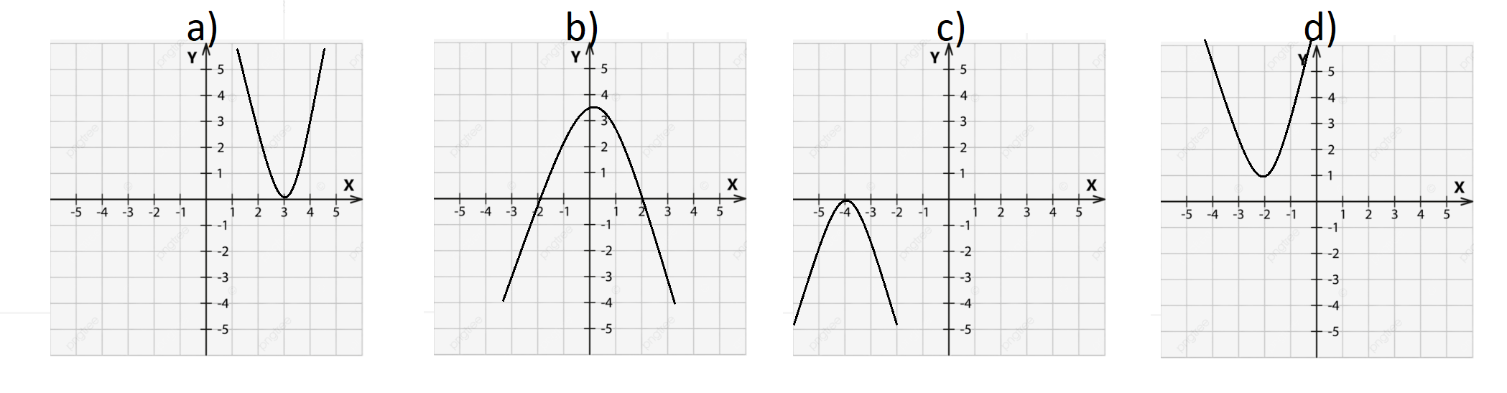
$x^{2}= 3 x$ 5) جذور المعادلة
a) -3, 3 b) 0 , 3 c)$-\sqrt{3} ,\sqrt{3} d) 0, \sqrt{3}$
x² +5x+4يحلل المقدار ( 6
a)(x-2)(x-2) b) (x-4)(x-1) c)(x+4)(x-1) d)(x+4)(x+1)
7) عدد الحلول الحقيقية للمعادلة التربيعية 2x ² + 8x $-$3=0
a) حل واحد bحلان حقيقيان ( c)لا يوجد حلول حقيقية d) ثلاثة حلول حقيقية
8)يحلل المقدار $x^{3}- 64$
a)$\left(x-8\right)\left(x^{2}-8x+16\right)$ b) $\left(x-4\right)\left(x^{2}-4x+16\right)$
c)$\left(x+4\right)(x^{2}-8x+16)$ d)$\left(x-4\right)(x^{2}+4x+16$)
(9مجموعة حل المعادلة الآتية │x$-$7│= 5
a) 12 b) 2 c) 12 , 2 d) لا يوجد حل
10) قيمة المميز للمعادلة x² $-$ 4 x + 3 = 0
a) 4 b) $-$4 c) 36 d)$-$36
السؤال الثاني : أحل كل معادلة مما يأتي بالطريقة المطلوبة : ( \ 18 علامة )
a) 6 x² + 22 x + 19 = 0 ( القانون العام) b) 3 x² + 6 x +15 = 0 ( اكمال مربع )

c) x² $-$ 6 x + 9 = (تحليل ثلاثي حدود) 0

السؤال الثالث: ( / 16 علامة )
أ) جد نقطة المنتصف بين النقطتين (0 , 0 ) , (10 , 10-) ( /4 علامات(

جـ) جد البعد بين مستقيمين المتوازيين m , n إذا كانت معادلتهما 4x$-$y$-$8 = 0 4x$-$y + 1= 0 ,
( /7 علامات)

د) أجد المسافة بين النقطتين G (5,0) , H (2,3) ( /5 علامات)

السؤال الرابع : ( \ 16 علامة )
أ) حلت شهد معادلة تربيعية بالقانون العام وكانت اجابتها $x=\frac{3±\sqrt{37}}{2}$ أجد المعادلة التربيعية التي حلتها شهد
( /8علامات)

ب) أجد احداثيات النقاط المجهولة A, B, C ,D في الشكل التالي: ( / 8 علامات)
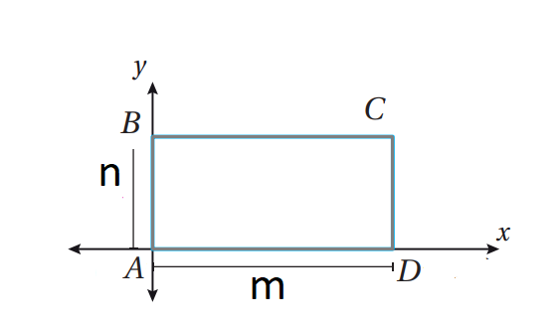

السؤال الخامس : أكتب مجموعة حل المتباينة باستخدام رمز الفترة ثم أمثلها على خط الأعداد ( / 10 علامات)

أ) $-9<3x+6 ≤18$

ب) $x-2≤0$ or $x≥15$

تم الانتهاء من النموذج الاول

النموذج الثاني B
وزارة التربية والتعليم | 
مديرية ........... | اختبار نهاية الفصل الدراسي الأول | التاريخ: / / م
مدرسة ............. | للعام الدراسي / | مدة الاختبار: 01:30
الاسم: ............................... | لمبحث الرياضيات | الصف: التاسع
أجيبي عن جميع الأسئلة وعددها ( 5 ) علما بأن عدد الصفحات ( 4 )
السؤال الأول:( 10علامة )
يتكون هذا السؤال من (10) فقرات من نوع الاختيار من متعدد و لكل منها أربعة بدائل، واحدة منها فقط صحيح، ضعي دائرة حول رمز البديل الصحيح لكل منها.
- الفترة التي تعبّر عن التمثيل البياني الآتي، هي :
a)$(-∞,2]$ b) $[2,∞)$ c) $(2,∞)$ d) $(-∞,2)$
- مجموعة حل المتباينة $-1<x+1<3$ ، هي :
a) $(-2,2)$ b)$(0,4)$ c) $(-2,2]$ d) $(0,2)$
- مجال العلاقة : $\left\{\left( 4,6\right) , \left(3,5 \right) ,\left(2,4\right) ,\left(1,3\right)\right\}$هو :
a)$\left\{6,5,3,4\right\}$ b) $\left\{4,3,2,1\right\}$ c) $\left\{1,2,3\right\}$ d) $\left\{3,4,5\right\}$
- معادلة محور التماثل للإقتران $f\left(x\right)=x^{2}-6x+5$هي :
a) $x=-6$ b)$y=3$ c) $x=-3$ d) $x=3$
- إذا كان $f\left(x\right)=x^{2}+2x$ ، فإنّ $f(2)$ تساوي :
a)8 b)4c) – 8 d)– 4
- تحليل العبارة $x^{2}-8x+7$ هو :
a) $(x-7)\left(x+1\right)$ b)$(x+7)\left(x+1\right)$ c) $\left(x+7\right)\left(x-1\right)$ d) $\left(x-7\right)\left(x-1\right)$
- إذا كان مميز المعادلة التربيعية موجب فإنّ عدد الحلول يساوي :
لا شيء مما ذكر
لها حل واحد
لا يوجد حلول
لها حلّان مختلفان
a) b)c) d)
- جذرا المعادلة x^2=-5x ، هما :
a)5,0 b)-5,0 c)5,-5 d)0,0
- قيمةcالآتيةالتيتجعلالمعادلةوجذراالمعادلة 5x^2 + c = 10 , دونحلهي :
d)1c) 9 b) 5a) 0.
10)مجال العلاقة {( 3 ,5),(2 ,-2),(1 ,5),(0 ,-2),( 1 ,2)} ، هــو :

c) {0,2,3} d) {-2,0 ,1} b) {-2,2,5} a){0,1,2,3}

السؤال الثاني:(13 علامات)

أحلالمعادلة $3\left|2x-2\right|=18$ و أمثل مجموعة الحل على خط الأعداد .

- أمثل المتباينة $y≤2x+1$ في المستوى الإحداثي .

السؤال الثالث :( 17 علامة )
- أحدد ما إذا كان كل اقتران مما يأتي منفصلًا أم متصلًا ، ثم أحدد مجاله و مداه : (3 علامات)
- إذا علمت أنّ $f\left(x\right)=x^{2}-2x-3$ ، فجد ما يلي : (9 علامات)
a) معادلة محور التماثل .
b) رأس القطع .
c) القيمة العظمى أو الصغرى .
d) المجال.
e) المدى .
f) الإقتران مقعر للأعلى أم للأسفل .
ـــــــــــــــــــــــــــــــــــــــــــــــــــــــــــــــــــــــــــــــــــــــــــــــــــــــــــــــــــــــــــــــــــــــــــــــــــــــــــــــــــــــــــــــــــــــــــــــــــــــــــــــ
السؤال الرابع :( 28 علامة )
أحل كلًا من المعادلات الآتية حسب الطريقة المحددة بجانب كل منها :
- $x^{2}-5x+6=0$ ( بالتحليل )

- $x^{2}+8x+12=0$ ( إكمال المربع )
- $3x^{2}+16x+5=0$ ( القانون العام )
- ${\left(x+1\right)}^{2}=25$ ( الجذر التربيعي )
- $x^{3}-27=0$ ( الفرق بين مكعبين )

F)$9x^{2}+7x-2=0 (المناسبة الطريقة)$

g)2x^2-3x=5 ( ( بإستخدامالقانونالعام

ـــــــــــــــــــــــــــــــــــــــــــــــــــــــــــــــــــــــــــــــــــــــــــــــــــــــــــــــــــــــــــــــــــــــــــــــــــــــــــــــــــــــــــــــــــــــــــــــــــــــــــــــ
السؤال الخامس : ( 12 علامة )( 6 علامات )
حل كل من المعادلات الاتية :
a) │ x+3 │ -1 = 5

b) │5x -8 │ +14 =12

- 5│2x+7 │ =25 c)

تم الانتهاء من النموذج الثاني

النموذج الثالث C

امتحان نهاية الفصل الأول
اليوم والتاريخ : | المبحث :رياضيات | الصف :التاسع
الاسم : الزمن :ساعة ونص |  | العلامة :  80
أجيبي عن الأسئلة جميعها وعددها ( 4 ) علمًا بأنّ عدد الصفحات ( 4 ) |  | العلامة :  80
للعام الدراسي 2023/2024
ـــــــــــــــــــــــــــــــــــــــــــــــــــــــــــــــــــــــــــــــــــــــــــــــــــــــــــــــــــــــــــــــــــــــــــــــــــــــــــــــــــــــــــــــــــــــــــــــــــــــــــــــــــــــــــ
الســــــــــــــــــــــــؤال الاول : ( 34 علامة )
ضع دائرة حول رمز الاجابة الصحيحة لكل مما يأتي :
- مُعادلةُمحورِالتَّماثُلِللاقترانِ:${y=x}^{2}-10x+1$
- $Y=5$ b) $x=10$ c) $x=5$ d) $x=-5$
- اذا كان $f\left(x\right)=x^{2}+2x-3$فإن $f(1)$ تساوي :
- $-3 b) -1 c) 0 d) 3$
- أيُّالآتيةِيجعلُالمقدارَ${ x}^{2}+14x$مربعا كاملاً :
- $7 b) 14 c) 49 d) 196$
- المسافة بين النقطتين $A(-1 ,4 )$و $B(-3 ,-2$) هي :
- $\sqrt{26}$ b) $\sqrt{40}$ c) $\sqrt{20}$ d) $\sqrt{8}$
- مدى العلاقة $(2,3) ,( -1,0) ,(6,8)$ هو :
- { 2 ,-1 ,6 } b) { 3 , 0 ,8 } c) { 2 , 3 ,6 } d) { 3 ,-1 ,8 }
- أي من التالي يمثل اقتارناً :
- $\left\{\left(2 , 3\right), \left( 5 ,6 \right) , \left( 2 , 7 \right)\right\}$ c) $\left\{\left(-2 , 9\right), \left(-2 ,9 \right) , \left( 9 , -2 \right)\right\}$
- $\left\{\left(5 , -6\right), \left(-5 ,6 \right) , \left(-5 , 5 \right)\right\}$ d) $\left\{\left(-6 , -6\right), \left(-5 ,-5 \right) , \left(-3 , -3 \right)\right\}$
- احداثيا نقطة منتصف $\overline{CD}$ حيث $C(1 , -2) ,D(-3 , 6)$ :
- $(-1,2 )$ b) $( -2 , 4)$ c) $( 1.5 ,-0.5 )$ d) $( -4.5 , 1.5 )$
- عددَالحُلولِالحقيقيَّةِ للمعادلة ${ x}^{2}-2x+1=0$ هو :
- $1 b) 2 c) 0 d) 3$
- اي قيم c الاتية تجعل المعادلة ${5x}^{2}+c=10$ بلا حل : *( من اسئلة الاختبارات الدولية )
- $1 b) 5 c) 12 d) 9$
- اي من الاقترانات الاتية له قيمة صغرى :
- $f\left(x\right)= -x^{2}+3$ b) $f\left(x\right)= 6x^{2}-12$c) $f\left(x\right)= 6x-x^{2}-19$ d) $f\left(x\right)= x-x^{2}$
- من خلال الرسم البياني الآتي فإن جذور الاقتران هي :
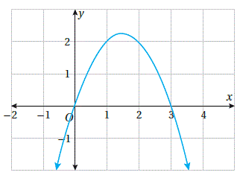
- $0 c) 0 , 3$
- $3 d)$ لا يوجد جذور للمعادلة

- المتباينة التي تمثل الجملة ( عدد اكبر من -7 واقل من 4 ) هي :
- $-7≤x≤4$ b) $-7<x≤4$ c) $-7<x<4$ d) $-7≤x<4$
- اي من الازواج الاتية يمثل حلا للمتباينة $2x-y<8$ :
- ( 3 ,5) b) ( 7 , 20) c) ( 10 , 8) d) ( 6 ,-2)
- مجموعة حل المعادلة$\left|x-8\right|=-4$:
a) $\left\{12 ,4\right\}$ b) $∅$ c) $\left\{-12 , -4\right\}$ d) $\left\{8 , 4\right\}$
15) نقطة تقاطع قطري مربع طول ضلعة s ورأساه $\left(s , s\right)و\left(0 , 0\right)$هي :
a) $(s , s) b) ( 2s , 2s ) c) ( \frac{s}{2} , \frac{s}{2} ) d) (\frac{s}{2} , 0 )$
16) الاقترانالمنفصلمنالاقتراناتالآتيةهو:
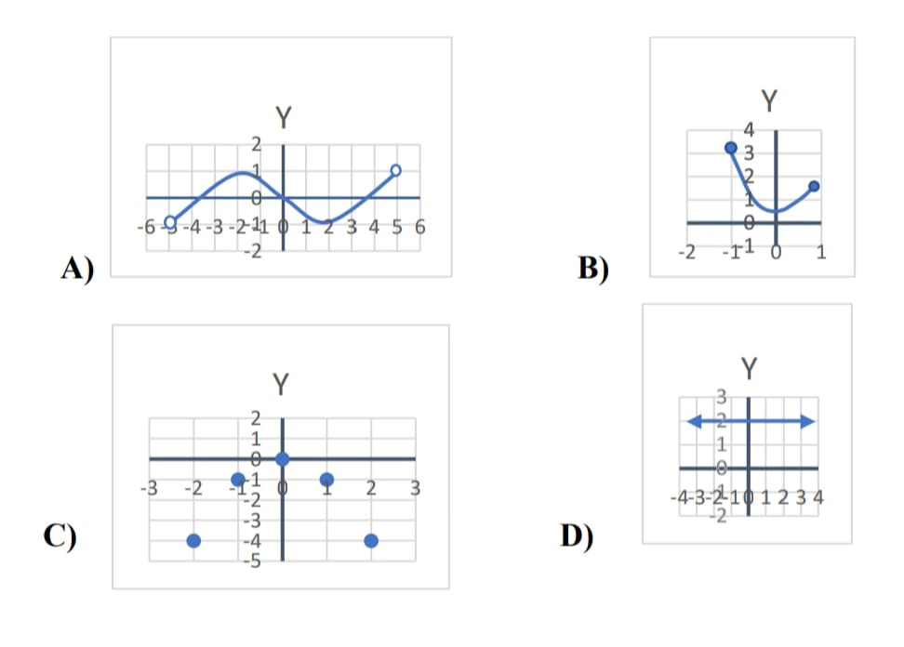

الســـــــــــــــــــــــــــــؤال الثاني : ( 24 علامات )
حل كلاً من المعادلات الاتية :
- $x^{2}+5x+6=$0 2) ${2x}^{2}-14x+20=0$

3) $10x^{2}=-30x$ 4) $({x-5)}^{2}=81$

5) ${3x}^{2}+8x+5=0$باستخدام القانون العام 6) $x^{2}-14x=0$بطريقة اكمال المربع

الســـــــــــــــــــــــــــــــــؤال الثالث : ( 12 علامة)

من خلال الشكل المجاور الذي يمثل قطع مكافئ , جد معادلة محور التماثل واحداثيات الرأس والقيم الصغرى أو العظمى
ومجال ومدى القطع المكافئ وجذور المعادلة .
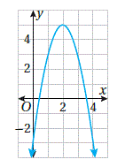

الســـــــــــــــــــــــــــــــــؤال الرابع : ) 10علامة )

جد البعد بين النقطة (3, -5) والمستقيم$3x-4y=26$

تم الانتهاء من جميع النماذج

